Сибирский Государственный Университет Телекоммуникаций и Информатики

Межрегиональный центр переподготовки специалистов

КОНТРОЛЬНАЯ работа

По дисциплине: Налоги и налоговая система

Вариант: 5

Выполнил: слушатель группы ФКВ-21
Евдокимова Татьяна Витальевна

Проверил: Южаков Виктор Алексеевич

Новосибирск 2014
Тема контрольной работы «Расчет основных налогов, учитываемых при определении прибыли, остающейся в распоряжении предприятия».

Постановка задачи.
На основе изучения нормативного материала по налогообложению организаций обосновать принимаемые решения и выполнить необходимые расчеты для определения прибыли, остающейся в распоряжении предприятия, по результатам производственно-финансовой деятельности за 1 квартал. Исходные данные приведены в таблице 1. В этой таблице ставки налогов не указаны, так как они должны соответствовать действующим на момент выполнения КР.

Таблица 1 – Исходные данные*
Наименование показателей
1 Объем производства и реализации, всего, тыс. ед. | 11,8
2 Поступление денежных средств, тыс. руб
- от долевого участия (от российской организации) | 84
- от долевого участия (от иностранной организации) | -
- от сдачи имущества в аренду | 30
- от реализации имущества | 42
- заемные средства | 220
3 Расходы, отнесенные на себестоимость, тыс. руб.
- оплата труда | 713
- материалы, запасные части, амортизационные отчисления, расходы на электроэнергию со стороны для производственных нужд | 1782
- командировочные расходы, всего | -
в том числе по установленным нормам | -
- расходы по рекламе (нормируемые) | -
- расходы на подготовку кадров | 14
- компенсация за использование личных автомобилей в служебных целях, всего | 10
в т.ч. в пределах установленных норм | 8
- прочие расходы | 90
4 Прочие исходные данные
- стоимость имущества предприятия, тыс. руб. на 1.01 | 4300
на 1.04 | 4300
- доля арендного процента (прибыли) в составе арендной платы, % | 34
- остаточная стоимость реализованного имущества, тыс. руб. | 4
- цена реализации единицы продукции, соответствующая уровню рыночных цен с НДС, руб. | 420
- срок кредита, мес. | 1
- ставка рефинансирования Центробанка, % | 23
- ставка ссудного процента за кредит, % | 29
- расходы по внереализационным операциям, тыс. руб. | 95

Примечания:

1. Вся произведенная продукция отгружена и оплачена в отчетном периоде
2. В случае реализации имущества с убытком исходные данные необходимо дополнить информацией о нормативном и фактическом сроках эксплуатации данного имущества и дате его реализации

Рекомендуемая последовательность расчетов

1. Определение доходов организации из различных источников, подлежащих обложению налогом на прибыль. Расчет начисленной суммы налога на добавленную стоимость.

2. Расчет суммы налога на прибыль по дивидендам, полученным от российской организации или иностранной.

3. Определение общей суммы затрат на производство и реализацию, принимаемых для налогообложения прибыли.

4. Определение внереализационных доходов и расходов, принимаемых для налогообложения.

5. Определение налоговой базы и суммы налога на прибыль.

6. Определение прибыли, остающейся в распоряжении организации.

4 Методические указания к выполнению контрольной работы

4.1 Определение доходов организации из различных источников, подлежащих обложению налогом на прибыль.

Расчет начисленной суммы НДС

При определении налоговой базы по налогу на прибыль необходимо учитывать, что не все доходы и расходы организации принимаются для налогообложения. С позиций налогового учета доходы делятся на доходы от реализации, внереализационные доходы и доходы, не учитываемые при определении налоговой базы. Состав этих доходов представлен на рисунке 1.

При определении величины дохода необходимо учесть, что в распоряжении предприятия остается только часть от полученной суммы, то есть за вычетом налога на добавленную стоимость (НДС). В обороты, облагаемые НДС, включаются любые полученные организацией средства, если их получение связано с расчетами по оплате товаров, работ, услуг. Реализация товаров, работ и услуг производится по свободным отпускным ценам и тарифам, увеличенным на сумму НДС, по государственным регулируемым ценам и тарифам, увеличенным на сумму НДС, по государственным регулируемым ценам и тарифам, включающим в себя НДС.

К оборотам, облагаемым НДС, относятся также обороты по реализации товаров, работ и услуг в обмен на другие товары, работы, услуги и обороты по безвозмездной передаче или с частичной оплатой другим предприятиям или физическим лицам, включая работников предприятия. При безвозмездной передаче используются средние цены реализации такой же или аналогичной продукции, рассчитанные за месяц, в котором осуществилась сделка. Плательщиком НДС является передающая сторона.
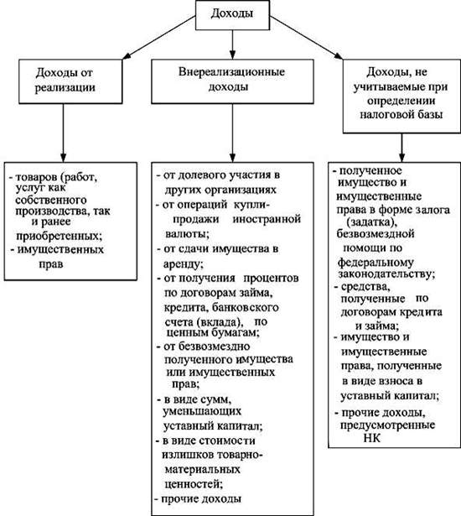

Рисунок 1 – Классификация доходов

При реализации основных средств, иного имущества, по которым начисляется износ, за себестоимость принимается их остаточная стоимость. В случае реализации по ценам ниже себестоимости для целей налогообложения следует выполнить проверку их соответствия требованиям статьи 40 НК, т.е. оценить степень отклонения от рыночной цены и принять соответствующее решение о необходимости доначисления НДС.

Для определения суммы НДС, входящей в состав выручки, полученной при реализации продукции или от какой-либо другой операции, необходимо воспользоваться формулами

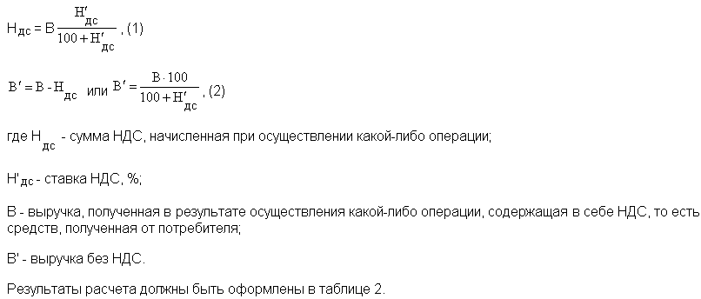

Таблица 2 - Расчет суммы НДС, тыс. руб.
Вид дохода | Сумма выручки, полученная от покупателя | Сумма НДС | Выручка без НДС
1 Доходы от реализации товаров
2 . . .

4.2 Налогообложение дивидендов

Дивиденды, полученные от иностранной организации, облагаются налогом по ставке 15%, а сумма налога исчисляется самим налогоплательщиком исходя из полученной суммы дивидендов. Если дивиденды получены от российской организации, то сумма налога исчисляется налоговым агентом исходя из ставки 6% и подлежит удержанию из дохода налогоплательщика.

4.3 Определение общей суммы затрат на производство и реализацию, принимаемых для налогообложения прибыли

Расходы организации делятся на группы, состав которых представлен на рисунке 2.
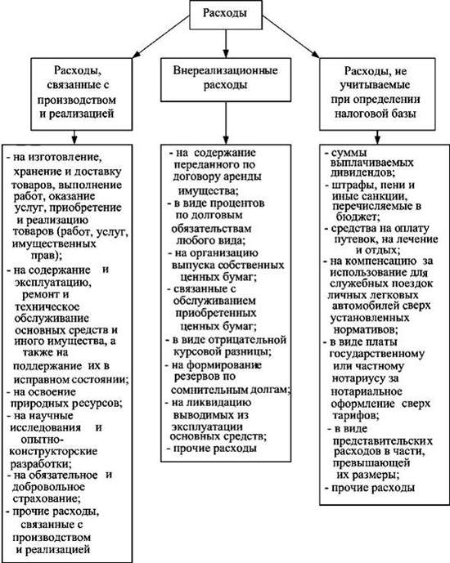

Рисунок 2 – Классификация расходов

Расходы, связанные с производством и реализацией подразделяются по следующим экономическим элементам:
• материальные расходы;
• расходы на оплату труда;
• амортизационные отчисления;
• прочие расходы.

В составе прочих расходов в контрольной работе следует обратить внимание на следующие:

• суммы налогов и сборов, начисленные в соответствии с законодательством (за исключением возвратных налогов и налога на прибыль);
• нормируемые расходы (расходы на подготовку кадров, суточные в составе расходов на командировки, компенсации за использование личного автотранспорта в служебных целях, представительские расходы, расходы на рекламу). Эти расходы принимаются к налогообложению только в пределах установленных норм;
• убытки от реализации имущества.
По условию контрольной работы в составе прочих расходов необходимо рассчитать следующие налоги:
• единый социальный налог и отчисления в фонд страхования от несчастных случаев на производстве и травматизма (ЕСН+);
• налог на имущество организации (Ним);
• налог на рекламу (Нр) (если но условию есть расходы на рекламу).

Для определения ЕСН+ используются средства на оплату труда и установленная ставка (28+4+3,6+0,2%).

Налог на имущество организаций рассчитывается по следующим формулам
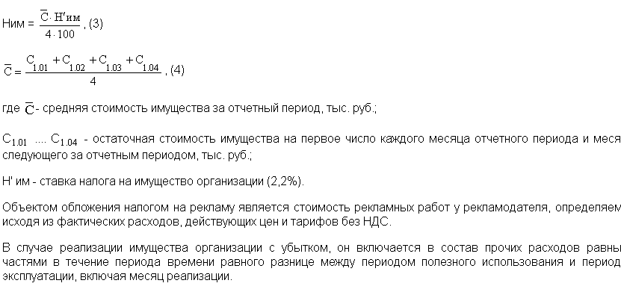
4.4 Определение внереализационных доходов и расходов, принимаемых для налогообложения

Из всех поступивших доходов выбираем внереализационные, а из них - подлежащие обложению налогом на прибыль по основной ставке, в соответствии с классификацией, представленной на рисунке 1. Аналогичным образом определяем внереализационные расходы, принимаемые для налогообложения с учетом особенностей по отдельным их видам.

Платежи за пользование кредитом банка включаются в состав внереализационных расходов и принимаются для целей налогообложения в пределах ставки рефинансирования ЦБР с коэффициентом 1,1. Они рассчитываются по формуле

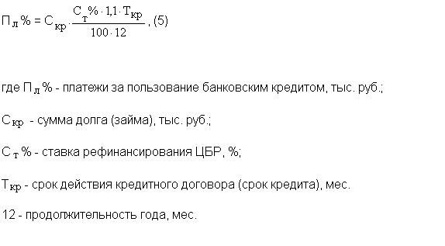

4.5 Определение налоговой базы и суммы налога на прибыль

Расчет налоговой базы произвести в таблице 3. Но прежде, чем ее заполнить, привести расчет показателей 1, 2, 3, 4, 5 из этой таблицы.

Таблица 3 - Расчет налоговой базы по налогу на прибыль
Показатели, формирующие НБ | Сумма, тыс. руб.
1 Доходы от реализации в том числе:
- товаров собственного производства;
- основных средств
2 Расходы в отчетном периоде, уменьшающие сумму доходов от реализации в том числе
- по товарам собственного производства;
- по основным средствам
3 Прибыль (убытки) от реализации в том числе
- товаров собственного производства;
- основных средств
4 Сумма внереализационных доходов
5 Сумма внереализационных расходов
6 Прибыль (убыток) от внереализационных операций
7 Итого налоговая база за отчетный период

Сумма налога на прибыль определяется по формуле
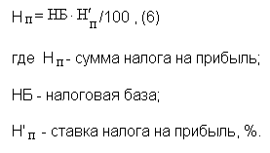

4.6 Определение прибыли, остающейся в распоряжении организации

Прибыль, остающаяся в распоряжении организации после уплаты налогов, определяется по формуле

П , (7)

где П - прибыль до налогообложения;
НДС₁- НДС, возмещаемый за счет собственных источников.

Рекомендуемая литература

1. Налоговый кодекс, часть 1, 2.

2. О.В.Терещенко, С.Д.Надеждина, Е.П.Картавцева. Налоги и налоговая система: Учеб. пособие - Новосибирск: НГАЭИУ, 2003.

3. Налоги: Учеб. пособие / Под ред. Д.Г.Черника - М.: Финансы и статистика.

4. Н.В.Миляков. Налоги и налогообложение: Курс лекций. - М.: ИНФРА - М,1999.

5. Д.Г.Черник, В.П.Морозов. Оптимизация налогообложения - М.: Проспект, 2002.

